Mathématiques – Séance du jeudi 14 mai 2020

Les exercices proposés sont dans la continuité des activités réalisées lors de l’émission d’aujourd’hui.

Calcul mental

Diviser un nombre décimal par 10.
Lorsque l’on divise un nombre décimal par 10, chaque chiffre prend une valeur 10 fois plus petite.
Exemple :
21,6 : 10
= 2,16 (2 dizaines 2 unités ; 1 unités 1 dixièmes ; 6 dixièmes 6 centièmes).

Voici les calculs proposés aujourd’hui :
- 84,1 : 10
- 53 : 10
- 2,9 : 10
- 46,4 : 10
- 10 500 : 10
- 710,7 : 10
- 240,1 : 10

L’utilisation du glisse-nombre facilite le calcul en déplaçant chaque chiffre d’un rang vers la droite pour donner une valeur dix fois plus petite à chaque chiffre.
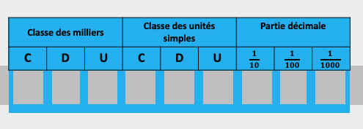

Nombres ET CALCULS
Les critères de divisibilité par 2, par 5 et par 10
Rappel sur les multiples et les diviseurs d’un nombre :
Un nombre est un multiple d’un autre nombre s’il peut s’écrire sous la forme d’un produit avec cet autre nombre.
Exemple : 42 = 6 x 7
- 42 est un multiple de 6
- 42 est un multiple de 7
- 6 et 7 sont des diviseurs de 42
- 42 : 6 = 7 ; 42 est divisible par 6
- 42 : 7 = 6 ; 42 est divisible par 7

Le critère de divisibilité par 2
Un nombre est divisible par 2 si son chiffre des unités est 0, 2, 4, 6 ou 8.

Le critère de divisibilité par 5
Un nombre est divisible par 5 si son chiffre des unités est 0 ou 5.

Le critère de divisibilité par 10
Un nombre est divisible par 10 si son chiffre des unités est 0.

Le quiz du jour : 10 questions
Voici 5 nouvelles questions :
- 461 est-il divisible par 2 ?
- 152 est-il divisible par 5 ?
- 740 est-il divisible par 5 ?
- 3 190 est-il divisible par 10 ?
- 628 est-il divisible par 2 ?

4 PROBLEMES du jour et probleme supplementaire
La proportionnalité
Certaines situations sont des situations de proportionnalité.
Exemple :
Voici les prix du jour à la boulangerie :
- 4 cookies à 5 €
- 8 cookies à 10 €
- 12 cookies à 15 €
- 20 cookies à 25 €
- 40 cookies à 50 €
En comparant les prix, on constate que le prix est proportionnel au nombre de cookies.

D’autres situations ne le sont pas. Par exemple, si un commerçant pratique des promotions, le prix n’est plus proportionnel à la quantité. De même, la taille et le poids d’une personne ne sont jamais proportionnels à son âge.

Enfin, les recettes de cuisine sont des situations de proportionnalité car si l’on veut que son plat ou son dessert ait exactement la même saveur, on doit garder les mêmes proportions. Enfin, les modèles réduits ou les cartes sont réalisés en respectant les proportions réelles, ce sont donc des situations de proportionnalité.

« Un libraire propose plusieurs livres à la vente.
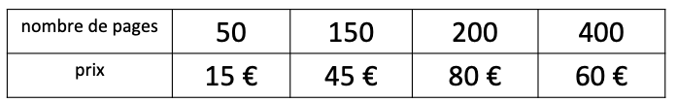
Le prix d’un livre est-il proportionnel à son nombre de pages ? »

« Il faut 6 œufs pour préparer une mousse au chocolat pour 9 personnes. Combien faut-il d’œufs si je veux faire cette mousse au chocolat pour 45 personnes ? 3 personnes ? »
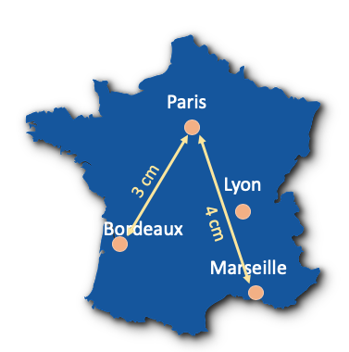
« Sur la carte, la distance entre Paris et Lyon est de 2 cm. La distance réelle est d’environ 400 km.
Quelle est la distance réelle entre Paris et Bordeaux ? entre Paris et Marseille ? »

« On doit mettre en sacs 100 kg de pommes de terre. De combien de sacs a-t-on besoin si on utilise des sacs de 5 kg ? de 25 kg ? Le nombre de sacs utilisés est-il proportionnel au poids des sacs ? »
« Voici les dimensions d’une voiture et de son modèle réduit. Complète les dimensions manquantes. »
